**Οδηγίες Συμπλήρωσης Πινάκων Οργανωτικής Δομής**

**ΓΕΝΙΚΑ**

Στο πλαίσιο του σχεδιασμού του Συστήματος Διαχείρισης Πόρων (ERP), η οργανωτική δομή της Κεντρικής Κυβέρνησης αποτυπώνεται στη βάση 6 οργανωτικών επιπέδων ως ακολούθως:

|  |  |  |
| --- | --- | --- |
| **Δομή** | **Επίπεδο** | **Περιγραφή** |
| **FINANCE** | 1 | ΥΠΟΥΡΓΕΙΟ |
| 2 | ΤΜΗΜΑ / ΑΝΕΞΑΡΤΗΤΗ ΥΠΗΡΕΣΙΑ |
| 3 | ΥΠΟΔΙΑΙΡΕΣΗ ΤΜΗΜΑΤΟΣ (π.χ., Κεντρικά Γραφεία) |
| **HR** | 4 | Μονάδες (Units) |
| 5 | Διευθύνσεις / Τομείς (Directorates/Divisions) |
| 6 | Κλάδοι (Sections) |

Τα πρώτα 3 επίπεδα, δηλαδή αυτό του Υπουργείου, Τμήματος και Υποδιαίρεσης Τμήματος ακολουθούν τη δομή του Προϋπολογισμού (Finance) και ως εκ τούτου έχουν ήδη αποτυπωθεί.

Με το σύστημα ERP δίνεται η δυνατότητα σε κάθε επί μέρους Τμήμα/Υπηρεσία/Διεύθυνση Υπουργείου ή Υφυπουργείου να αποτυπώσει την οργανωτική του δομή σε 3 επιπλέον επίπεδα κάτω από αυτό της Υποδιαίρεσης Τμήματος. Σε τέτοια περίπτωση, θα είναι δυνατή η παραγωγή μεγάλου αριθμού αναφορών (reports) σε επίπεδο Μονάδας, Διεύθυνσης/Τομέα, Κλάδου, για λογαριασμό των διοικήσεων των Υπουργείων/ Υπηρεσιών/ Τμημάτων. Για παράδειγμα, αναφορές για την αριθμητική ή και ονομαστική στελέχωση σε επίπεδο Διεύθυνσης/Τομέα ή Κλάδου ενός Τμήματος/Υπηρεσίας/Διεύθυνσης Υπουργείου ή Υφυπουργείου, ή ακόμα και αναφορές μισθολογικού κόστους ανά Τομέα / Κλάδο κλπ, θα είναι πλέον εφικτές, νοουμένου ότι θα αποτυπωθούν στο νέο σύστημα ERP τα οργανωτικά επίπεδα 4, 5 και 6.

Για να καταστεί αυτό δυνατό, το κάθε Τμήμα/ Υπηρεσία θα πρέπει να συμπληρώσει τους δύο Πίνακες που θα βρει στο αρχείο excel με τίτλο «Πίνακες Organisational Structure» και να τους αποστείλει, μαζί με το οργανόγραμμα του Τμήματος/Υπηρεσίας στην ηλεκτρονική διεύθυνση [gcharalambidou@papd.mof.gov.cy](mailto:gcharalambidou@papd.mof.gov.cy), το αργότερο μέχρι τις 29/03/2022.

Για οποιαδήποτε διευκρίνηση/βοήθεια χρειαστείτε, μπορείτε να επικοινωνείτε στα πιο κάτω τηλέφωνα:

Γιώργος Πέτρου 22 60 1512, [gpetrou@papd.mof.gov.cy](mailto:gpetrou@papd.mof.gov.cy)

Κωνσταντίνος Ιωάννου 22 60 1551, [conioannou@papd.mof.gov.cy](mailto:conioannou@papd.mof.gov.cy)

Γεωργία Χαραλαμπίδου 22 60 1514, [gcharalambidou@papd.mof.gov.cy](mailto:gcharalambidou@papd.mof.gov.cy)

Παράδειγμα συμπληρωμένων πινάκων μπορείτε να βρείτε στο αρχείο excel «HR OS - Παράδειγμα ΤΔΔΠ» που αφορά στο ΤΔΔΠ.

**ΟΔΗΓΙΕΣ ΒΗΜΑ ΠΡΟΣ ΒΗΜΑ**

**Βήμα 1 – Εντοπίστε και κατεβάστε το αρχείο**

Από τη διεύθυνση www.data.gov.cy/erp κατεβάστε το αρχείο «Πίνακες Organisational Structure.xlsx» και κάντε το Save στον υπολογιστή σας.

Το αρχείο περιλαμβάνει 3 φύλλα εργασίας (sheets):

Α. Υποδιαιρέσεις Τμήματος

Β. ΠΙΝΑΚΑΣ 1 - Μονάδες

Γ. ΠΙΝΑΚΑΣ 2 - Τομείς-Κλάδοι

**Βήμα 2 – Καταγραφή Υποδιαιρέσεων Τμήματος**

Στο φύλλο εργασίας «Υποδιαιρέσεις Τμήματος» εντοπίστε τις Υποδιαιρέσεις που αφορούν στο Τμήμα σας.

Για παράδειγμα για το ΤΔΔΠ εντοπίζονται 3 συνολικά υποδιαιρέσεις:



Σημειώνεται ότι αρκετά Τμήματα/ Υπηρεσίες έχουν μόνο μια υποδιαίρεση, αυτή των Κεντρικών Γραφείων τους.

**Βήμα 3 – Συμπληρώστε τον *ΠΙΝΑΚΑ 1 – Μονάδες***

Συνήθως, σε κάθε Τμήμα/Υπηρεσία υπάρχουν κάποιες Μονάδες, οι οποίες δεν ανήκουν σε κάποια Διεύθυνση/Τομέα αλλά υπάγονται απευθείας κάτω από τον Διευθυντή ή Προϊστάμενο Υποδιαίρεσης. Για παράδειγμα, στο ΤΔΔΠ, κάτω από τη Υποδιαίρεση «Κεντρικά Γραφεία» υπάρχουν 3 τέτοιες Μονάδες: Γραφείο Διευθυντή, Γραμματειακές Υπηρεσίες (Αρχείο) και Λογιστήριο.

Στον Πίνακα 1 θα πρέπει να καταγραφούν οι Μονάδες (Units) για κάθε μια από τις Υποδιαιρέσεις του Τμήματος/Υπηρεσίας σας.

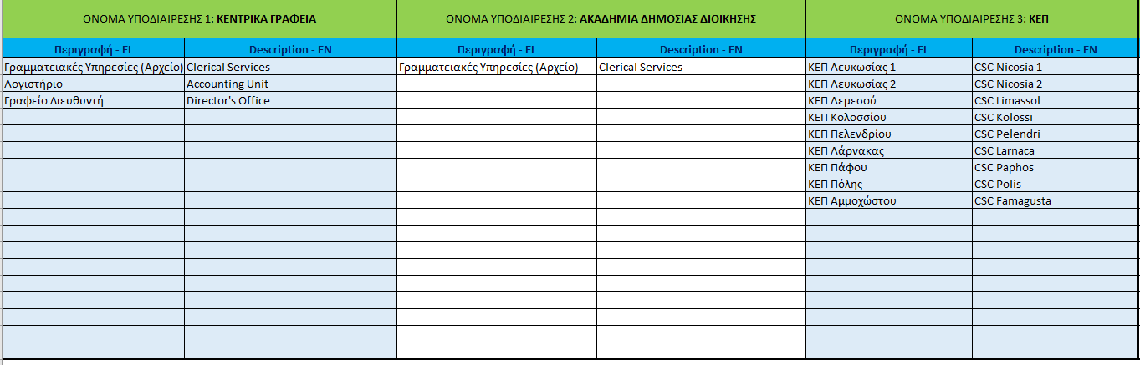

**3Α. Συμπληρώστε το Όνομα της κάθε Υποδιαίρεσης του Τμήματος/Υπηρεσίας σας, όπως αυτές εντοπίστηκαν στο Βήμα 2**

**3Β. Για κάθε Υποδιαίρεση του Τμήματος Συμπληρώστε τα ονόματα των μονάδων στα Ελληνικά και Αγγλικά**

**Συμπληρώστε το Όνομα της κάθε Υποδιαίρεσης του Τμήματος/Υπηρεσίας σας**

**Βήμα 4 – Συμπληρώστε τον *ΠΙΝΑΚΑ 2 – Τομείς - Κλάδοι***

Σε κάθε Τμήμα/ Υπηρεσία, πέραν των Μονάδων που υπάγονται απευθείας κάτω από τον Διευθυντή/ Προϊστάμενο Υποδιαίρεσης συναντάμε συνήθως άλλα δύο οργανωτικά επίπεδα:

(α) Διεύθυνση ή Τομέας

(β) Κλάδος

με τις διάφορες Διευθύνσεις/ Τομείς να υποδιαιρούνται σε αρκετές περιπτώσεις σε Κλάδους.

Στον Πίνακα 2 θα πρέπει να καταγραφούν οι Διευθύνσεις/Τομείς και οι διάφοροι Κλάδοι που υπάγονται σε αυτές/αυτούς, για κάθε μια από τις Υποδιαιρέσεις του Τμήματος/Υπηρεσίας σας.

Στο παράδειγμα του ΤΔΔΠ το οποίο παρατίθεται πιο κάτω, κάτω από την Υποδιαίρεση «Κεντρικά Γραφεία» συναντάμε 6 Τομείς, οι οποίοι υποδιαιρούνται σε Κλάδους, ενώ κάτω από την Υποδιαίρεση «Κυπριακή Ακαδημία Δημόσιας Διοίκησης» συναντάμε 3 Τομείς, οι οποίοι όμως δεν υποδιαιρούνται περαιτέρω σε Κλάδους. Αντίστοιχα, η τρίτη Υποδιαίρεση του Τμήματος, «ΚΕΠ», δεν υποδιαιρείται περαιτέρω ούτε σε Τομείς, ούτε σε Κλάδους και, άρα, παραμένει κενή.

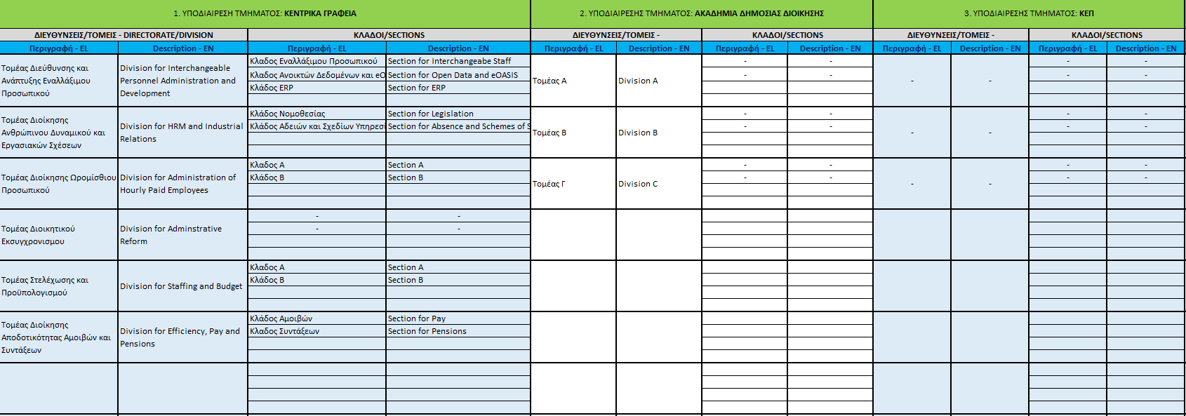

**4Α. Συμπληρώστε το Όνομα της κάθε Υποδιαίρεσης του Τμήματος/Υπηρεσίας σας, όπως αυτές εντοπίστηκαν στο Βήμα 2**

**4Β. Για κάθε Υποδιαίρεση του Τμήματος συμπληρώστε τα ονόματα των Διευθύνσεων/Τομέων, (εάν υπάρχουν) στα Ελληνικά και Αγγλικά**

**Συμπληρώστε το Όνομα της κάθε Υποδιαίρεσης του Τμήματος/Υπηρεσίας σας**

**4Γ. Για κάθε Διεύθυνση/Τομέα συμπληρώστε τα ονόματα των κλάδων στους οποίους υποδιαιρούνται (εάν υπάρχουν), στα Ελληνικά και Αγγλικά**

**Συμπληρώστε το Όνομα της κάθε Υποδιαίρεσης του Τμήματος/Υπηρεσίας σας**

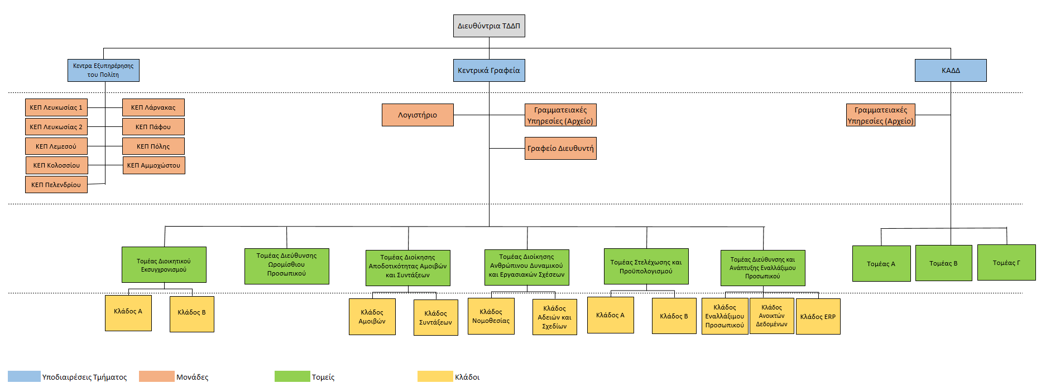**Οργανόγραμμα ΤΔΔΠ στο οποίο βασίστηκαν τα παραδείγματα**